Муниципальное бюджетное образовательное
учреждение дополнительного образования детей
«Котовская детская школа искусств»

Внеклассное мероприятие:

Выдающиеся деятели культуры и искусства на Тамбовщине

Подготовила
Прокофьева Нонна Ивановна,
заместитель директора по концертной и творческой работе
«Котовская детская школа искусств»

г. Котовск 2012 г.

ЦЕЛИ:
развивающая:
расширить музыкальный кругозор учащихся, развивать творческие способности в процессе восприятия музыкальных произведений.
воспитательная:
привить любовь к родному краю.

ЗАДАЧИ:
формирование у учащихся эмоционально-ценностного отношения к музыке и жизни, воспитание художественного вкуса.

ВИД УРОКА:
урок-лекция.

ФОРМА УРОКА:
лекция-концерт.

МЕТОДЫ УРОКА:
метод монологического изложения с элементами диалога в процессе анализа музыкальных произведений.

ОБОРУДОВАНИЕ:
картины, альбомы, сборники стихов Тамбовских поэтов, исполнение инструментальных и вокальных произведений на фортепиано.

ХОД МЕРОПРИЯТИЯ.

- Здравствуйте, ребята! Я рада видеть вас в нашей музыкальной гостиной. Сегодня мы поговорим о выдающихся деятелях культуры и искусства на Тамбовщине. Вы узнаете много интересного об истории родного края и услышите замечательные произведения наших талантливых земляков.

Велика земля наших отцов: леса и реки, моря и горы, города и маленькие деревушки, белоствольные березки и шум спелых колосьев. Все это мы называем самым дорогим именем – Родина, и чем больше пройдет человек по родной земле, тем дороже ему приметы родного края.
Тамбовщина… Широко и привольно раскинулись ее земли в самом центре России. Леса и зеленые луга, чистые реки и знаменитый тамбовский чернозем, - все это было и четыре века назад.

1636 год. Растет и крепнет государство Российское. Для защиты южных границ от набегов врагов воздвигались крепости, создавалась единая оборонительная линия. В окружной грамоте царя Михаила Федоровича было сказано: «Поставить на поле, на реке Цне, на усть реки Липовицы город Тамбов и разместить в нем служивых людей». И вырос деревянный Кремль со сторожевыми башнями, а за Студенцом размещалась слобода.

Маленький, ничем не приметный город Тамбов, сколько тягот и лишений он пережил! Отрезанный от остальной страны бездорожьем, лишенный возможности экономического развития, Тамбовский край в течение двух веков оставался изолированным от влияния русской культуры. Цифровая школа, открытая в 1714 году, была единственным культурным памятником в Тамбове в первой половине 18 века.

Даже став в 1779 году губернским городом, Тамбов больше походил на обширное черноземное село. И спустя еще полвека был неприглядным и невзрачным. Но сколько выдающихся деятелей культуры и искусства прошли тропами Тамбовщины, оставив свой яркий след в истории.
Проездом в Тамбове бывал великий русский поэт М.Ю.Лермонтов. Свои впечатления от города он выразил в поэме «Тамбовская казначейша»:

«Тамбов на карте генеральной
Кружком означен не всегда,
Он раньше город был опальный,
Теперь же, право, хоть куда.
Там есть три улицы прямые,
И фонари, и мостовые,
Там два трактира есть:
Один «Московский», а другой – «Берлин».
Там есть еще четыре будки
При них два будочника есть,
По форме отдают всем честь.
Короче, славный городок…»

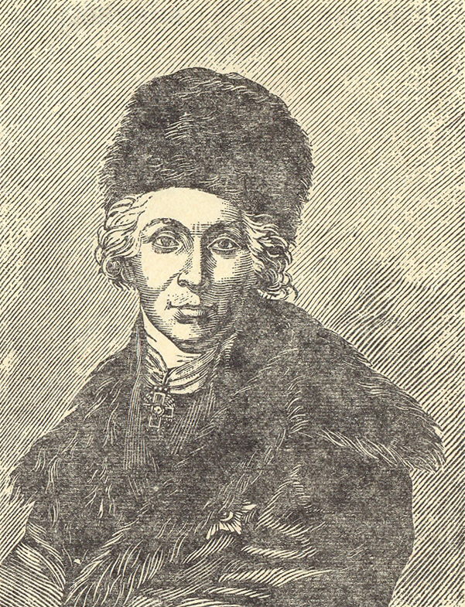
Губернатором г.Тамбова был великий русский поэт Г.Р.Державин.
За неполные три года он основал народное училище, типографию, первый народный театр. При нем началась плановая застройка города. Не только губернский дом, но и многие имения помещиков становятся своеобразными памятниками культуры. Одно из них – имение князей Голицыных – Зубриловка. Это то самое село, которому Г.Р. Державин посвятил свою оду «Осень во время осады Очакова».

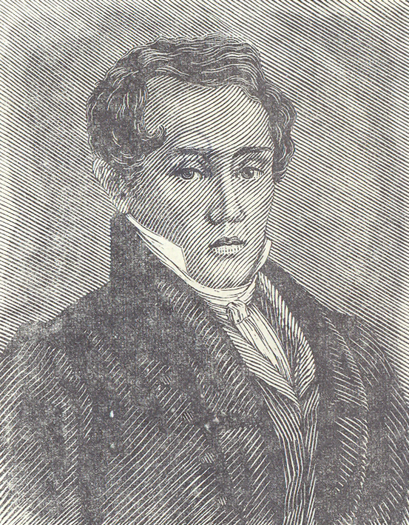
А спустя 50 лет потомки князя Голицына будут частыми гостями в местечке Маре. Здесь родился замечательный поэт пушкинской плеяды – Евгений Боратынский. Сюда он стремился из холодного, светского Петербурга и наслаждался милой природой родной Тамбовщины.

«О дом отеческий!
О, край всегда любимый!
Родные небеса!
Незвучный голос мой
В стихах задумчивых
Вас пел в стране чужой…»

На стихи Боратынского написана известная элегия М.И.Глинки «Не искушай». Давайте послушаем это замечательное произведение.
Исполняется элегия «Не искушай».
- Скажите пожалуйста, ребята, каков характер этого произведения?»
Ответы учащихся: «Музыка грустная, очень проникновенная».
- Абсолютно верно, ребята, что вы уловили сентиментальные интонации этого произведения. Это характерно для жанра элегии, разновидности русского романса, произведения, раскрывающего чувства высокой и светлой любви. Элегия «Не искушай» пользуется популярностью до наших дней и с удовольствием исполняется вокалистами.

Есть на Тамбовщине еще одно замечательное место - село Усово. Запущенный барский дом с балконом и верандой. Он стоял как бы в стороне от небольшой деревушки. А кругом степь с березовыми, сосновыми и дубовыми перелесками. Настоящая глухомань.
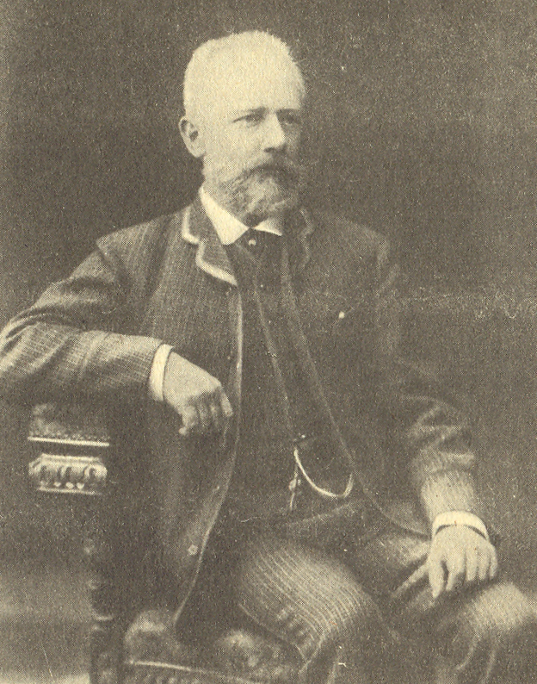
Это и прельщало П.И.Чайковского, великого русского композитора. Он приезжал в Усово к своему другу – художнику В.С.Шиловскому. Здесь легко сочинялось, хорошо думалось. Именно в Усово П.И.Чайковский написал знаменитую фантазию «Буря» в 1873 году. Настроения Чайковского, связанные с природой, нашли отражение в его музыке. В течение нескольких лет Усово затмило все резиденции П.И.Чайковского. Здесь он закончил вторую симфонию, начал работу над третьей симфонией, посвященной В.С.Шиловскому, работал над балетом «Лебединое озеро», оперой «Кузнец Вакула».
Вопрос ведущего: « Ребята! А какие произведения П.И.Чайковского знаете вы?»
Ответы учащихся: «Неаполитанская песенка», симфония «Зимние грезы», опера «Евгений Онегин», песня «Легенда» на текст А. Плещеева.»

-Очень хорошо! А сегодня я предлагаю вашему вниманию романс великого композитора «Благословляю вас, леса» на стихи А.К.Толстого. Внимательно послушайте это произведение и попробуйте определить его направленность.
Исполняется романс.
Ответы учащихся после прослушивания: «Музыка очень светлая, возвышенная».
- Правильно, ребята, характер произведения приподнятый, гимнический. Это гимн природе, в том числе и природе тамбовского края.

Наверное, есть какая-то закономерность в том, что именно Тамбовщина стала колыбелью для многих выдающихся деятелей культуры и искусства. С этими местами связано творчество русского хорового дирижера Ю.Н. Голицына, композитора И.И. Дзержинского, автора оперы «Тихий Дон».
Отсюда родом один из основоположников русского оперного искусства А.Н.Верстовский. «Эпохой Верстовского» принято называть 35 лет его театральной деятельности. А.Н.Верстовский был любимым композитором А.Пушкина и А. Грибоедова. Именно отсюда, с Козловского уезда, он научился понимать жизнь народа и очень реалистично отразил народные сцены в опере «Аскольдова могила». А.Н.Верстовский является родоначальником жанра баллады как разновидности русского романса. До сих пор в концертных программах звучат его романсы-баллады «Черная шаль» и «Бедный певец». А сегодня я исполню сочинение А.Верстовского «Два ворона» на стихи Пушкина.
Исполняется романс.
Вопрос ведущего: « Ребята! Как вы думаете, к какому жанру близок этот романс?»
Ответ учащихся: «Произведение мелодичное и протяжное – как русская народная песня». - Вы правы, связь с песенным жанром здесь очевидна: та же распевность и широта дыхания, ярко выраженная кульминация.

В конце 40-х начале 50-х годов военный оркестр Тамбовского суворовского училища возглавлял И.А.Шатров. С большим успехом оркестр выступал с концертами на промышленных предприятиях Тамбова, в пригородных колхозах, без его участия не обходилось ни одно торжество. Все знали, что оркестром дирижирует автор знаменитого вальса «На сопках Манчжурии». И.А.Шатров был участником русско-японской войны 1904-1905гг. В феврале 1905 года полк, где служил И.Шатров, попал в окружение под Мукденом. Воины стояли насмерть. Когда кончились патроны, командир полка скомандовал: «Знамя и оркестр, вперед!» и под грозное «Ура!» повел солдат в штыковую атаку. Впереди оркестра шел молодой капельмейстер Илья Шатров. За этот бой многих музыкантов наградили Георгиевским крестом. Вальс «На сопках Манчжурии» Шатров посвятил погибшим товарищам. Это произведение стало популярным не только в России, но и за рубежом. И.А.Шатров похоронен в Тамбове на городском кладбище. На его могиле установлена плита, на ней золотыми буквами написано: «Шатров Илья Алексеевич – автор вальса «На сопках Манчжурии». Давайте вспомним это замечательное произведение.
Исполняется вальс «На сопках Манчжурии».

Любимым маршем русских солдат был марш «Прощание славянки», написанный начальником Тамбовского гарнизона В.И. Агапкиным. Это произведение возникло по поводу Балканских событий 1912 года и посвящено всем славянским женщинам. Город юности В.И.Агапкина – Тамбов был одной из основных вех творческого пути композитора. Ни один военный смотр и парад не обходится без звучания этого марша, он является гимном Тамбовской области.
Звучит марш «Прощание славянки».

И, конечно же, нельзя говорить о Тамбовщине, не вспомнив выдающегося русского композитора, талантливого дирижера, блестящего пианиста С.В.Рахманинова.
С Тамбовским краем С.В.Рахманинова связывала Ивановка. Это было имение его тетки Варвары Аркадьевны Сатиной. В Ивановке С.В.Рахманинов писал свои первые романсы, фортепианный концерт №1, оперу «Алеко» по драме Пушкина «Цыгане». Опера «Алеко» была дипломной работой композитора, он написал ее всего за 17 дней. На экзамене по композиции Рахманинов представил произведение комиссии во главе с П.И.Чайковским и получил высшую оценку. Это был 1892 год, окончание Московской консерватории по классу композиции. Давайте, ребята, послушаем интродукцию к опере «Алеко» и попробуем проанализировать музыку.
Исполняется интродукция к опере «Алеко».О
Ответы учащихся после прослушивания: «Музыка тревожная, в ней чувствуется страх, а в конце какое-то просветление».
- Молодцы, ребята, что заметили контрасты в музыке, так композитор показал главных персонажей оперы – Алеко и Земфиру. Музыка Алеко драматичная и бурная, Земфира представлена нежными, лирическими красками. В целом, произведение изобилует яркими гармоническими созвучиями.
И еще одно произведение С.В.Рахманинова мне хотелось бы вам показать. Это романс «Островок», как образец проникновенной лирики С.В.Рахманинова.
Звучит романс «Островок» на стихи Бальмонта.

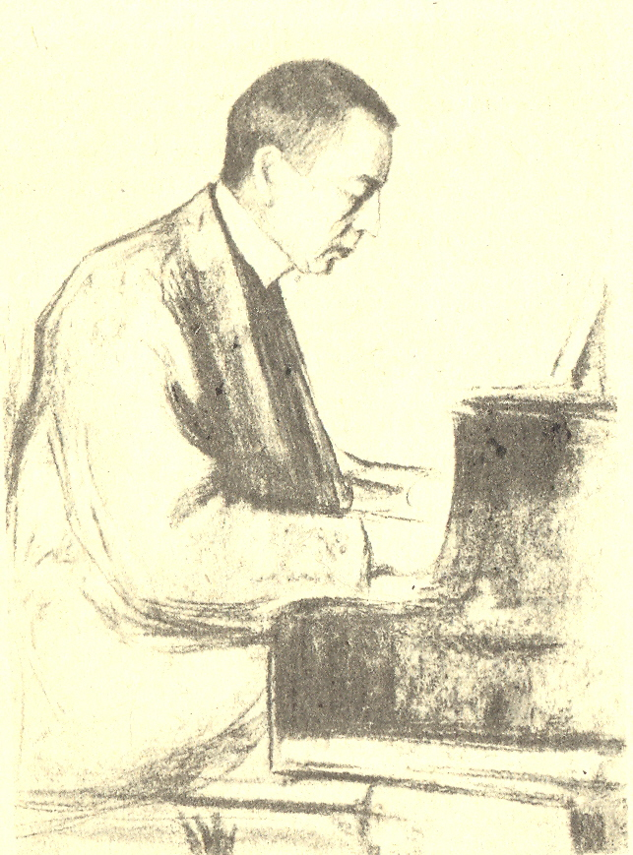

Рояль, стихи, доказывать излишне,
Что в музыке и грозы, и метель,
Томящий зов земли, отцветшей вишни
Играет он в Ивановке,
А слышно - за тридевять земель.


Среди наших современников много талантливых художников, поэтов, музыкантов, имеющих отношение к Тамбовской земле. Очень яркой художницей и талантливым поэтом была Л.Г.Кобзева, много лет проработавшая в нашей школе.

Здесь представлены ее картины и сборники стихов. Мне посчастливилось сотрудничать с Лидией Георгиевной, на ее стихи мною написано свыше 20 романсов и песен. Специально к 370-летию г.Тамбова мы совместно написали произведение «Тамбовские дали». И сегодня я хочу исполнить его для вас.
Звучит сочинение «Тамбовские дали».
Отзывы учащихся после прослушивания: «Какое яркое произведение! Мелодия очень выразительная и запоминающаяся. А текст заряжает энергией и мажором.»

Наш урок подходит к концу и для закрепления материала предлагаю вам небольшую викторину.

- Какой русский поэт был губернатором города Тамбова?
- На чьи стихи написана элегия М.И.Глинки «Не искушай»?
- Кто из Тамбовских композиторов имел отношение к русско-японской войне?
- Какое самое знаменитое произведение этого композитора?
- Какой композитор любил приезжать в село Усово?
- Самое знаменитое сочинение П.И.Чайковского, написанное в Усово?
- Кто из композиторов имел отношение к Ивановке?
- Марш, какого композитора принято считать гимном Тамбовской области?

Учащиеся отвечают на каждый вопрос.
- Молодцы, ребята! Мне приятно, что вы были внимательны, самые активные из вас получают отличные отметки.

И как резюме.

Пройдут годы. Новые имена будут звучать над Тамбовщиной, новые большие дела совершат наши земляки. Но в памяти каждый сохранит имена тех, кто составил славу и гордость родной земли. И где бы ни находился человек, он всегда будет тянуться к своим истокам, чтобы соприкоснуться всей душой с частицей великой Родины и почерпнуть отсюда вдохновение и силу.
Спасибо вам, ребята, за интерес к истории родного края, за уважение к искусству слова и звука. Урок окончен.

МУЗЫКАЛЬНЫЕ ИЛЛЮСТРАЦИИ:

- М.Глинка элегия «Не искушай» (сл. Е. Боратынского)
- П.Чайковский «Благословляю вас, леса» (сл. А.Толстого)
- А.Верстовский «Два ворона» (сл. А.Пушкина)
- С.Рахманинов Интродукция к опере «Алеко»
- И.Шатров Вальс «На сопках Манчжурии»
- В.Агапкин Марш «Прощание славянки»
- Н.Прокофьева «Тамбовские дали» (сл. Л.Кобзевой)

ЛИТЕРАТУРА:
- Б. Илешин «И голубые небеса», Москва «Советская Россия», 1981 г.
- Н.Гордеев, В.Пешков «Тамбовская тропинка к Пушкину», Тамбов «Пролетарский светоч», 1994 г.
- Г.Р.Державин «Водопад» (Избранные стихотворения), Издательство «Детская литература», Москва, 1964г.
- Н Брянцева «С.В.Рахманинов в Ивановке». Издательствр Воронеж, 1971г.

